EtherCAT总线耦合器+IO集线器使用手册

版本信息：
修订日期 | 发布版本 | 变更内容
2025/9/12 | V1.0 | 初版
2025/11/26 | V2.0 | 新增EX8888  集线器V5.0

目 录
1. 产品概述 1
2. 型号列表 1
3. 模块介绍 3
3.1 EX8888总线耦合器 3
3.2 IO集线器V5.0 6
3.2.1 ENI-16 6
3.2.2 ENO-16 7
4. 应用实例 10
4.1 AutoShop软件环境下的应用 10
4.2 TwinCAT软件环境下的应用 13
4.3 InoMotionController软件环境下的应用 14

产品概述
EtherCAT总线耦合器与IO集线器通过 EtherNET 网口进行通信，相较于传统的分布式IO，IO集线器具有占用空间小，走线方便，接线端子可插拔，组态简单的优势，为用户的高速数据采集、优化系统配置、简化现场配线、缩短线路问题排查时间，提高系统可靠性提供多种选择。
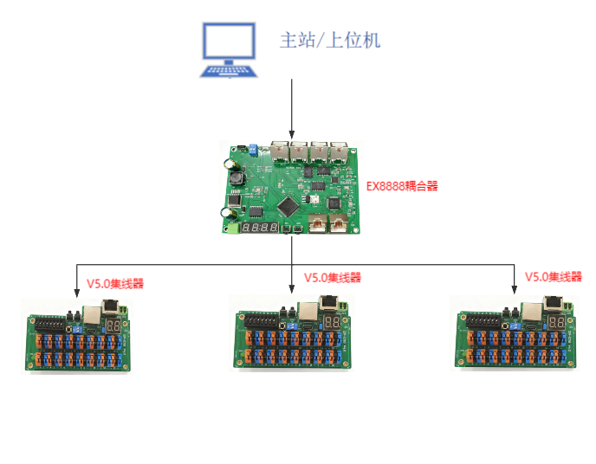

型号列表
型号 | 规格 | 物料料号
EtherCAT总线耦合器（EX8888,EX8000） | 支持2路EtherCAT接入主站，支持4路Ethernet带IO集线器，24V供电，支持POE供电，2/4位数码管(EX8000为两位)，2个按键，1个TypeC升级/调试串口，可安装在35mm导轨上，供电指示灯，尺寸125mmx90mmx40mm | 26020010
8路输入集线器（ENI-8）  (V1.0,V5.0) | 支持8路数字信号输入（NPN/PNP可选），支持Ethernet，支持三线式/两线式，24V供电，2位数码管，2个按键，1个TypeC升级/调试串口，可安装在35mm导轨上，供电指示灯，尺寸82.4mmx54mmx55mm | 26020006
8路输出集线器（ENO-8）  (V1.0,V5.0) | 支持8路数字信号输出，支持Ethernet，支持三线式/两线式，24V供电，2位数码管，2个按键，1个TypeC升级/调试串口，可安装在35mm导轨上，供电指示灯，尺寸82.4mmx54mmx55mm | 26020005
16路输入集线器（ENI-16）  (V1.0,V5.0) | 支持16路数字信号输入（NPN/PNP可选），支持Ethernet，支持三线式/两线式，24V供电，2位数码管，2个按键，1个TypeC升级/调试串口，可安装在35mm导轨上，供电指示灯，尺寸124.4mmx54mmx55mm | 26020003
16路输出集线器（ENO-16）  (V1.0,V5.0) | 支持16路数字信号输出，支持Ethernet，支持三线式/两线式，24V供电，2位数码管，2个按键，1个TypeC升级/调试串口，可安装在35mm导轨上，供电指示灯，尺寸124.4mmx54mmx55mm | 26020011
12路输入4路输出集线器（ENIO-C4）  (V1.0,V5.0) | 支持12路数字信号输入（NPN/PNP可选）、4路数字信号输出，支持Ethernet，支持三线式/两线式，24V供电，2位数码管，2个按键，1个TypeC升级/调试串口，可安装在35mm导轨上，供电指示灯，尺寸124.4mmx54mmx55mm | 26020009
8路输入8路输出集线器（ENIO-88）  (V1.0,V5.0) | 支持8路数字信号输入（NPN/PNP可选）、8路数字信号输出，支持Ethernet，支持三线式/两线式，24V供电，2位数码管，2个按键，1个TypeC升级/调试串口，可安装在35mm导轨上，供电指示灯，尺寸124.4mmx54mmx55mm | 26020007

3模块介绍

3.1总线耦合器
- 接口概述
接口名称 | 功能定义
24V电源 | 模块电源输入端子
复位按钮 | 模块重启，以及固件升级拨码打开后，需按此按钮后进行烧录
EtherCAT网口 | IN：EtherCAT输入口，网口黄灯常亮
EtherCAT网口 | OUT：EtherCAT输出口，用于连接后继EtherCAT从站
EtherCAT状态指示灯 | RUN | 灭 | 模块处于INIT状态
EtherCAT状态指示灯 | RUN | 快闪 | 模块处于PRE-OP状态
EtherCAT状态指示灯 | RUN | 慢闪 | 模块处于SAFE-OP状态
EtherCAT状态指示灯 | RUN | 亮 | 模块处于OP状态
EtherNET网口 | 与IO集线器通讯； IO 集线器的网线可以过交换机，再连接耦合器的EtherNET网口
串口 | 通过串口通讯，能够查看模块的打印信息；代码烧录
固件升级拨码 | 代码烧录请将2拨至ON
烧录指示灯 | LED1 | 灭 | 模块正常运行时常灭，代码烧录模式中，快闪
运行指示灯 | LED2 | 慢闪 | 模块正常运行时慢闪，代码烧录模式中，快闪
电源指示灯 | PWR | 常亮 | 电源接通时点亮
网口状态指示灯 | LED4 | 常亮 | EtherNET网口无网线接入或无正常通讯时常亮，有网线接入且正常通讯时快闪
网口状态指示灯 | LED5 | 常亮 | 模块正常运行时常亮

- 一般规格
项目 | 规格
电源规格 | 24V DC
通信协议 | EtherCAT工业实时总线协议
电源保护 | 过流保护，防反接保护
I/O模块扩展能力 | 支持16个I/O模块，最多支持256路输入，256路输出
- 数码管、按钮操作
耦合器数码管显示与模块号（1~16）对应关系：
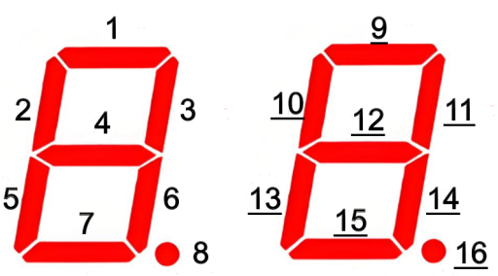
- 若模块正常，则对应的数码管常亮；
- 若模块掉线，则对应的数码管闪烁；
- 若模块未启用，则对应的数码管不亮；
耦合器如果连接16个远端模块，正常情况下显示如图：
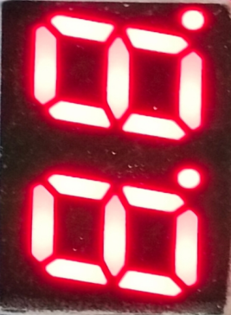
EX8000

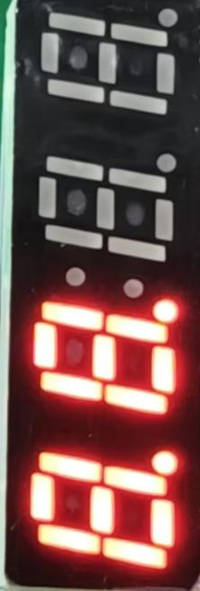
EX8888

- 耦合器特性:
1、耦合器:EX8888和EX8000
- EX8888,EX8000耦合器，两模块均支持标准的EtherCAT协议访问，最多可支持16个IO集线器。
- 本产品通过标准的XML文件，实现与各类 EtherCAT 主站（如 AutoShop、TwinCAT 等）的集成。为便于理解与配置，本节介绍所有耦合器共有的软件功能：
2、新版本XML
新增虚拟IO功能：（EX8888耦合器出厂自带，EX8000需更新）
主要作用：监控集线器是否掉线，是否已配置
以下是两款耦合器的对比：
耦合器 | EX8888新版 | EX8000旧版
数码管位数 | 4位 | 2位
虚拟IO功能 | •支持17~32号虚拟集线器  •输入信号1：上报1~16号模块的在线状态（0=未配置，1=已配置）  •输入信号2：上报1~16号模块的在线状态（0=离线，1=在线） | 烧录新XML可支持
IO扩展能力 | •支持 16 个物理 IO 集线器 + 16 个虚拟集线器 | 烧录新XML可支持
兼容性 | 兼容所有新/旧集线器 | 兼容所有新/旧集线器

EX8888 XML在AUTO shop环境下：
在EtherCAT Devices 配置中，EX8000和EX8888两种型号的耦合器可在EtherCAT主站并存；
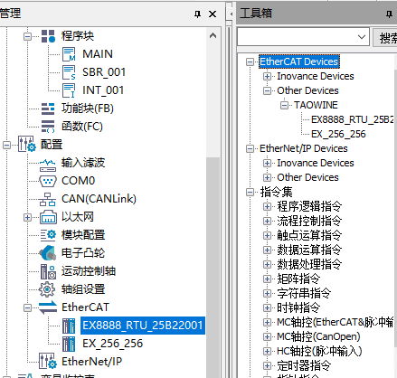

更改通道文本和过程数据Module_1 output CH1-8bit为DO_1 CH1-8bit
增加第17-32模块为虚拟IO模块：
第1个真实集线器对应第17个虚拟集线器，虚拟集线器的第1个输入信号：0表示未配置，1表示已配置，第2个输入信号：0表示离线，1表示在线，3表示正常已配置且在线。
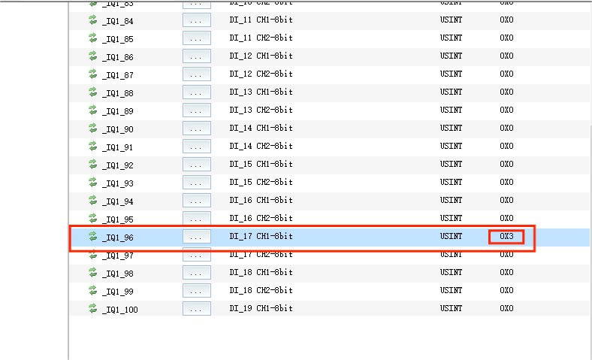

在汇川InoMotionControlle也可并存：
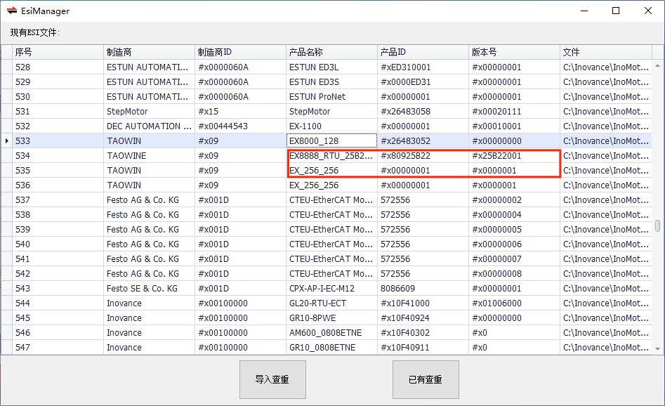

3.2 IO集线器

3.2.1 ENI-16(16路输入)
- 产品概述：
ENI-16是一款数字量输入模块。该模块拥有16路数字量，支持源型、漏型输入，每路输入可接一组24V端子，搭配耦合器可配合多种主流主站使用。
- 接口描述
接口名称 | 功能定义
接线端子 | +（橙色） | 24V | 可接入2线制或3线制信号
接线端子 | 1-16（黑色） | 序号 | 可接入2线制或3线制信号
接线端子 | -（蓝色） | 0V | 可接入2线制或3线制信号
公共端 | 用于更改模块的输入接线方式（源型/漏型）
按键 | 复位 | 模块重启
按键 | KEY1 | 模式切换
按键 | KEY2 | 修改与保存IP地址
2位数码管 | 用于显示模块的IP地址
EtherNET网口 | 用于与耦合器通讯
24V电源 | 模块电源输入端子
电源指示灯 | PWR | 常亮 | 电源接通时点亮
- 一般规格
项目 | 规格
电源规格 | 24V DC
输出方式 | 源型/漏型
输入通道 | 16
ON电压 | <20V
OFF电压 | >20V
输入阻抗 | 120Ω
隔离方式 | 光耦隔离
输入动作显示 | 输入为驱动状态时，输入指示灯亮

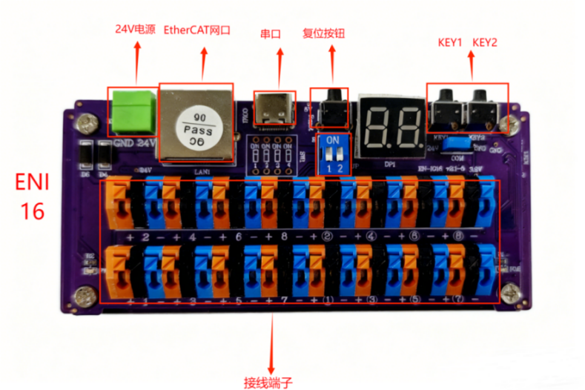
V1.0集线器

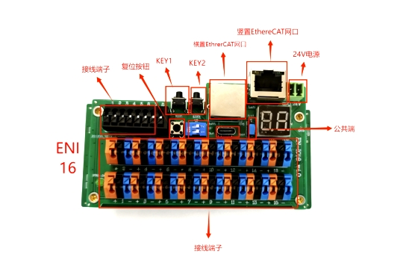
V5.0集线器
V5.0优化按钮接口布局；新增一个竖置网口，一组端子排。

集线器 | V5.0 | V1.0
布局方式 | •新增 一个竖放 EtherNET 网口 | 水平网口
接线端子 | •增加一组端子排（V5.0 版本在 1-8 路额外提供无需板卡控制的信号接入端） | 普通 I/O 端子

3.1.2 ENO-16（16路输出）
- 模块概述
ENO-16是一款数字量输出模块。该模块拥有16路数字量，支持漏型输出，每路输出可接一组24V端子，搭配耦合器可配合多种主流主站使用。
- 接口描述
接口名称 | 功能定义
接线端子 | +（橙色） | 24V | 在接输出信号线的同时，能够提供一组24V，节省布线数量
接线端子 | 1-16（黑色） | 序号 | 在接输出信号线的同时，能够提供一组24V，节省布线数量
接线端子 | -（蓝色） | 0V | 在接输出信号线的同时，能够提供一组24V，节省布线数量
公共端 | 忽略
按键 | 复位 | 模块重启
按键 | KEY1 | 模式切换
按键 | KEY2 | 修改与保存IP地址
2位数码管 | 用于显示模块的IP地址
EtherNET网口 | 用于与耦合器通讯
24V电源 | 模块电源输入端子
电源指示灯 | PWR | 常亮 | 电源接通时点亮

- 一般规格
项目 | 规格
电源规格 | 24V DC
输出方式 | 漏型
输出通道 | 16
输出类型 | 晶体管
ON响应时间 | 0.5ms以下（硬件反应时间）
OFF响应时间 | 0.5ms以下（硬件反应时间）
隔离方式 | 光耦隔离
输出动作显示 | 输出为驱动状态时，输出指示灯亮

- 集线器ENO-16
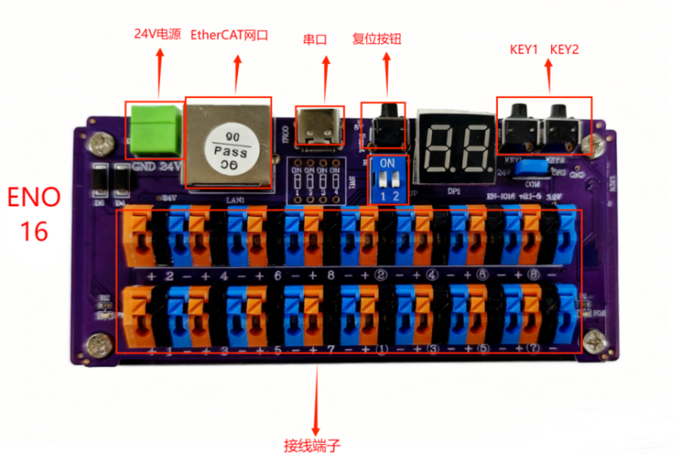
V1.0集线器

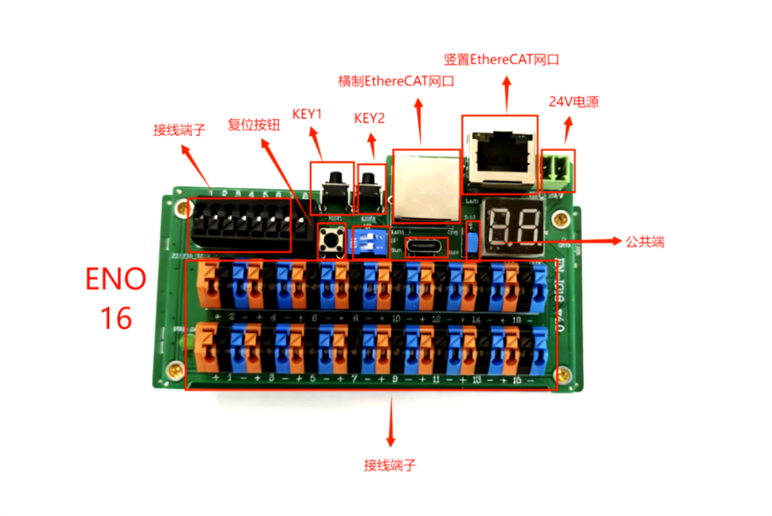
V5.0集线器

集线器 | V5.0 | V1.0
布局方式 | •新增 一个竖置 EtherNET 网口 | 水平网口
接线端子 | •增加一组端子排（V5.0 版本在 1-8 路额外提供无需板卡控制的信号接入端） | 16输出端子
电源与通信 | •相同：24V DC，Ethernet 通信，Type-C 调试口 | 相同

应用实例

AutoShop软件环境下的应用
1、导入ESI文件
打开AutoShop工程，连接汇川PLC，确保通讯正常；
在工具箱窗口中，右击EtherCAT Device，导入XML文件，导入成功后重启软件；
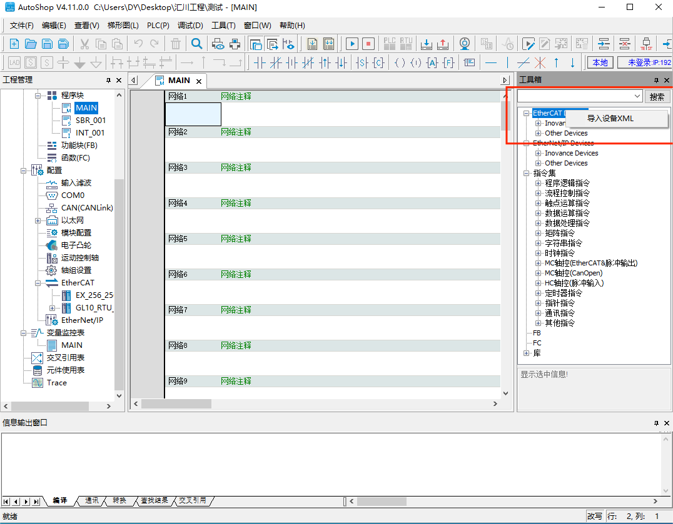
2、重启软件后，在工程管理窗口中，右击EtherCAT选项，点击自动扫描，自动识别耦合器型号。扫描成功后，更新组态，并下载至PLC；
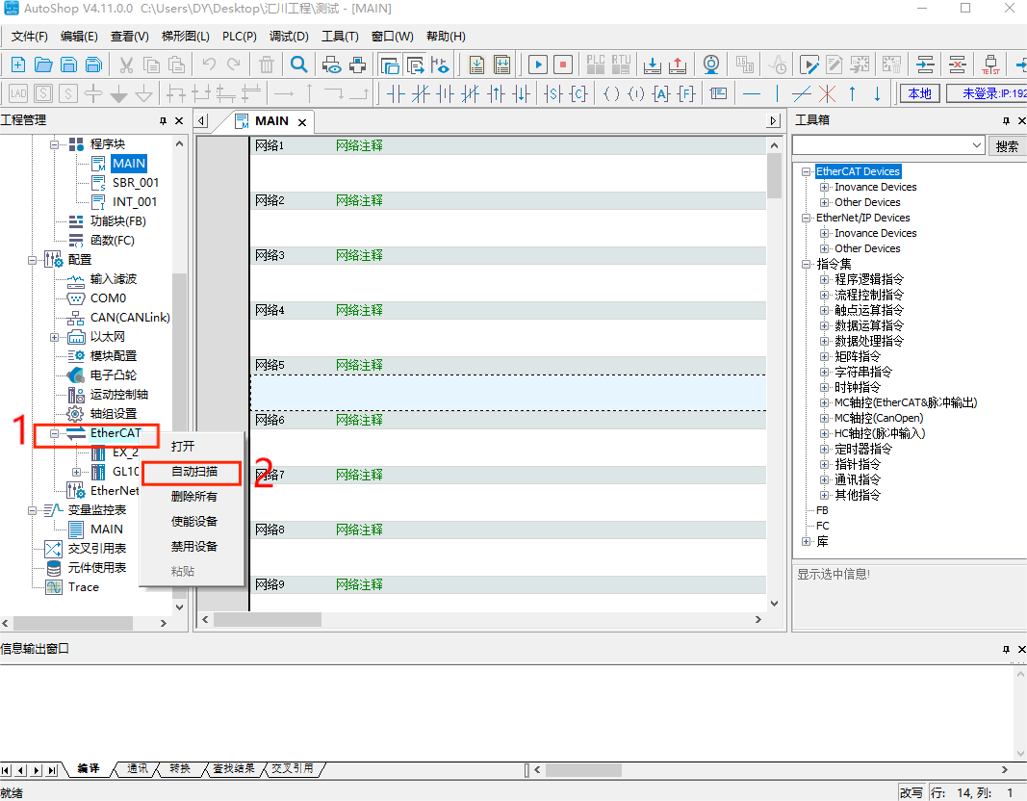

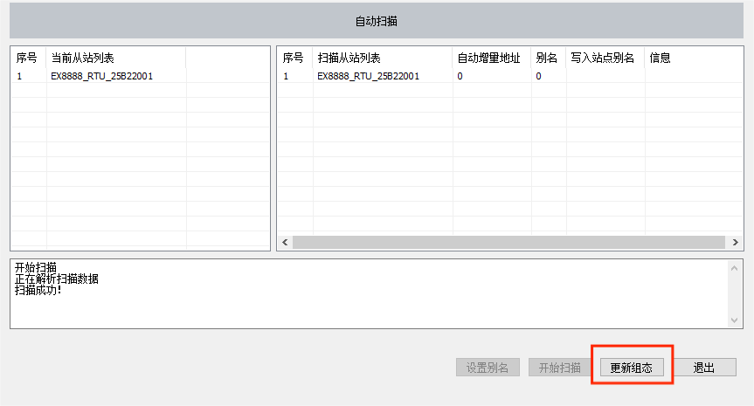
3、耦合器暂不支持自动识别连接了多少个类型的远程I/O集线器，需自己根据实际情况使用输入输出过程数据。例如，耦合器下带一个数码管显示为01的ENO-16模块，对应的是DO_1这一组过程数据，数码管显示为02的ENI-16模块，对应的是DI_1;
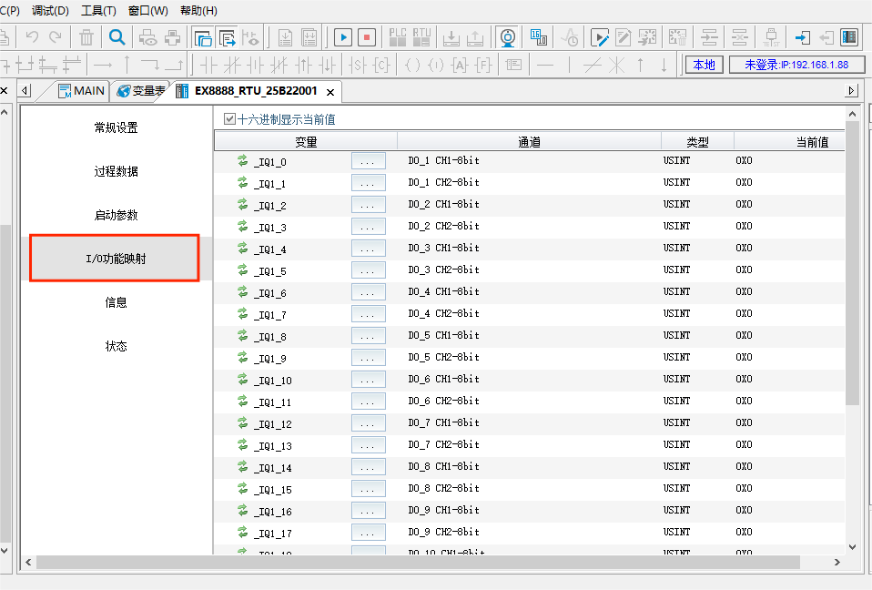

- 如上图所示：操作到此步模块配置已完成；将配置后的程序下载或同步到 PLC 控制器，运行程序观察程序内变量控制对应的映射值的状态，模块对应通道的指示灯状态，和程序内一致表示控制正常。

TwinCAT软件环境下的应用
1、therCAT 耦合器 ESI 配置文件放入 TwinCAT 的安装目录下，
“C:\TwinCAT\3.1\Config\Io\EtherCAT”；
2、确保耦合器正常连接后，TwinCAT内点击自动扫描设备；
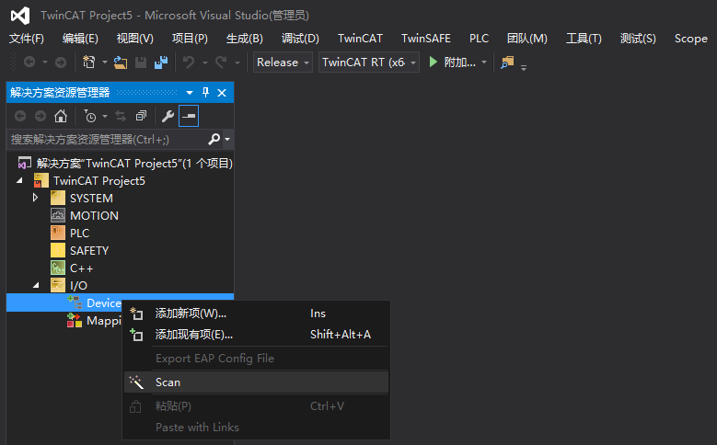
3、扫描完成后，按照顺序依次打开 Box1 → Module1 →（input/output），单击进入（input/output）后，选择想要控制的通道，右键 Online write，在线写入值，点击”OK”，便可控制通道输出，观察对应通道的指示灯亮起，表示控制正常。
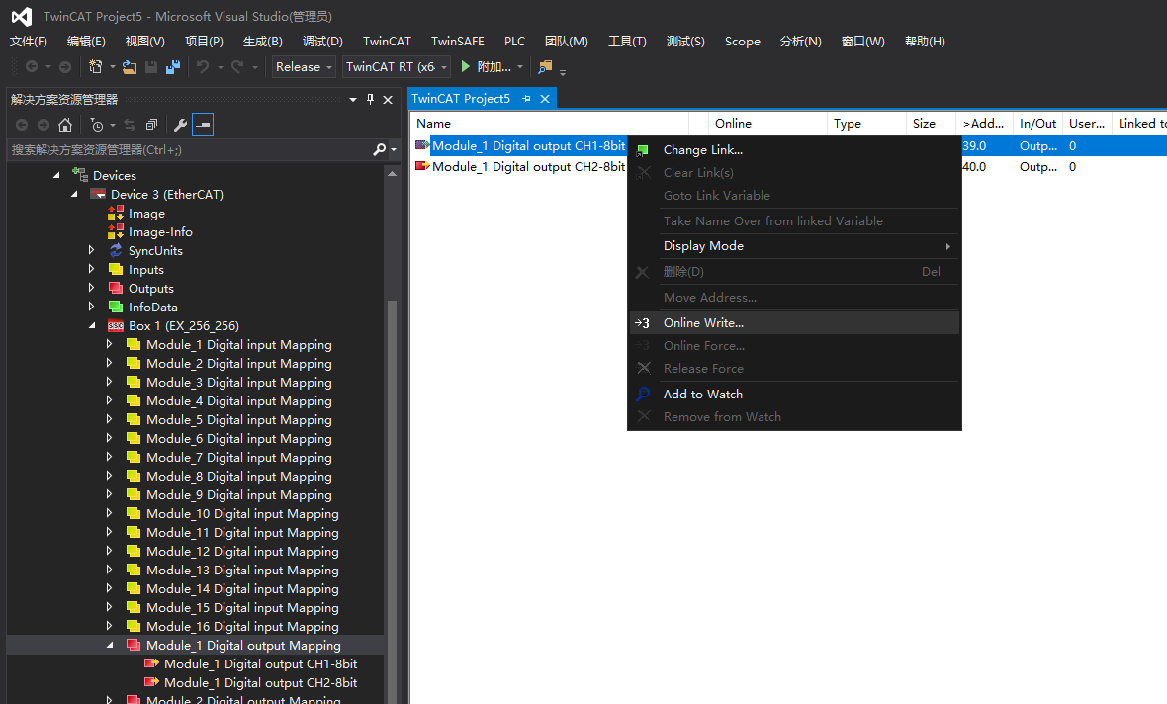

InoMotionController软件环境下的应用
1、导入ESI文件：
首次使用需导入ESI文件，打开InoMotionController软件，点击配置开卡，确保开卡成功，若未开卡成功，请导入ESI文件。按顺序依次打开：设置设备参数 → ESI文件管理器 → 导入查重；
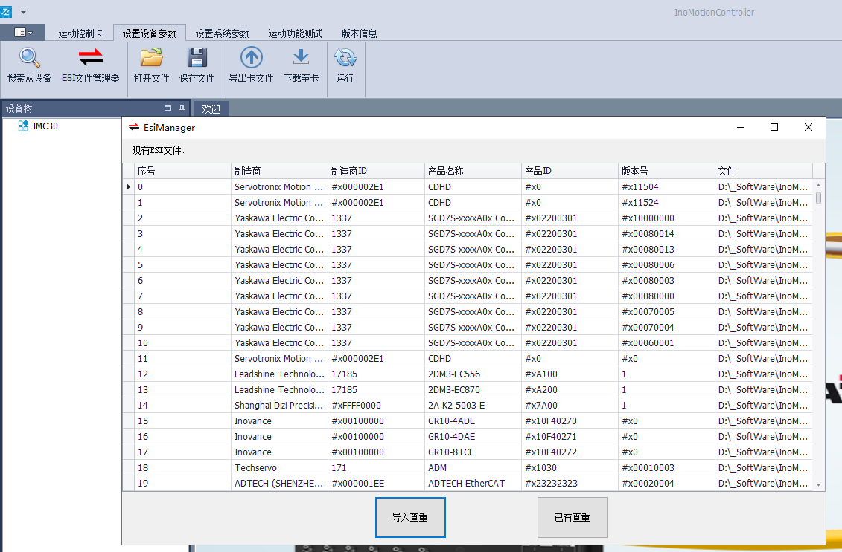
2、配置ESI文件成功后，点击搜索从设备，扫描成功的设备将显示在设备树中，如图所示；
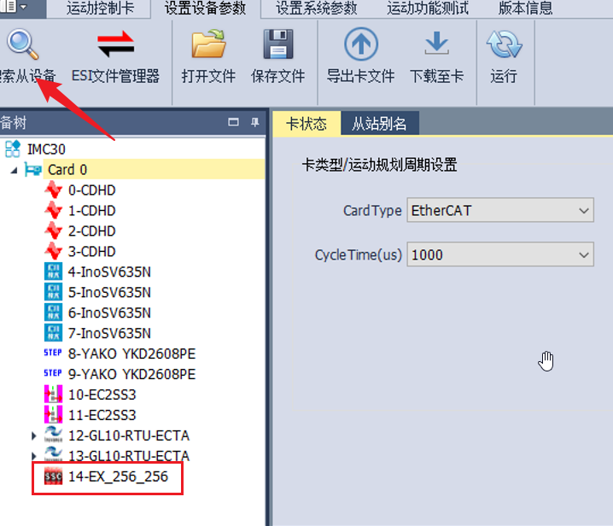
3、配启动EtherCAT到OP态：
设置完设备参数后，下载至卡，点击”运行“，系统将会继续完成 Ethercat 的初始化、配置等流程，然后进入到 OP 状态。同时观察后台日志打印信息，确保系统进入到 OP 状态；
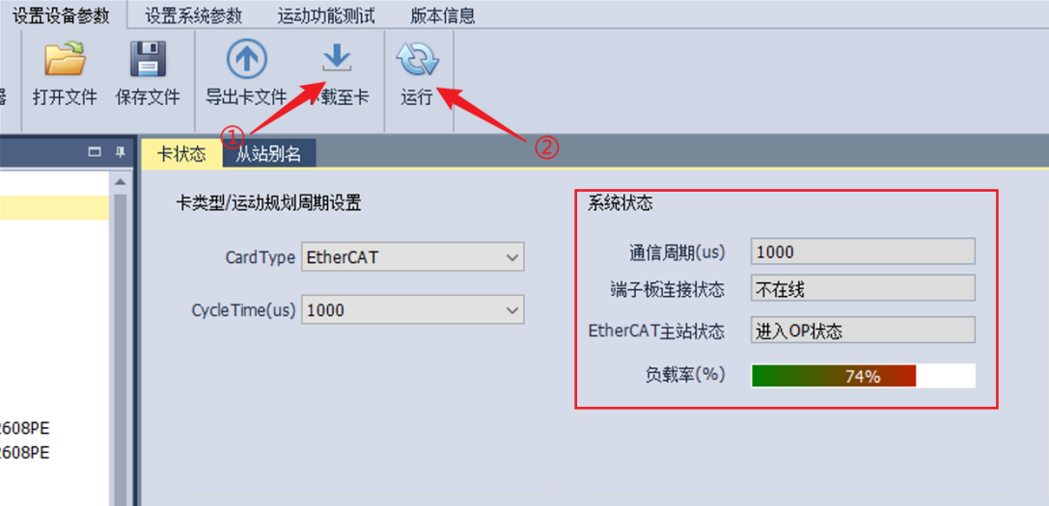
4、急停参数配置：
在设置系统参数页面，主要设置急停输入是否需要取反，如果默认情况下，急停被按下，则该参数要做取反处理；
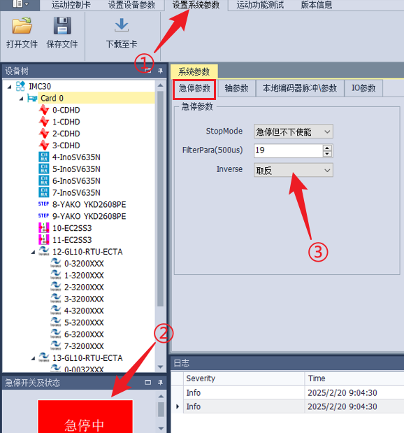
5、DI-DO调试：
按顺序依次打开：运动功能测试 → DI-DO；
左键点击想要控制的通道，便可控制通道输出，观察对应通道的指示灯亮起，表示控制正常。
